关于召开2022年工程教育认证申请

工作说明会的通知

工认协〔2021〕19号

2022年工程教育认证拟申请专业所在高校：

　　为做好2022年工程教育认证申请工作，进一步提高认证申请工作质量，引导专业通过认证申请准备开展专业建设，经研究，中国工程教育专业认证协会（以下简称“认证协会”）决定召开2022年工程教育认证申请工作说明会，具体事宜通知如下：

**一、参会人员**

　　2022年工程教育认证拟申请专业及所在学校有关人员，参会人数不限。

**二、会议内容**

　　1.工程教育认证进展情况及申请工作总体安排；

　　2.工程教育认证申请书及专业建设有关要求；

　　3.工程认证申请工作有关纪律要求；

　　4.工程认证工作系统使用。

**三、时间及方式**

　　1.会议时间：9月22日（星期三）8:30-12:00；

　　2.会议形式：在线会议方式召开（腾讯会议平台）。

**四、其他事项**

　　1.本次说明会不收取会务费；

　　2.为确保会议实效，建议以学校为单位统一组织参会；

　　3.参会链接将在会前通过中国工程教育专业认证协会官网和微信公众号发布，请及时关注；中国工程教育专业认证协会网址：www.ceeaa.org.cn；中国工程教育专业认证协会微信公众号二维码：

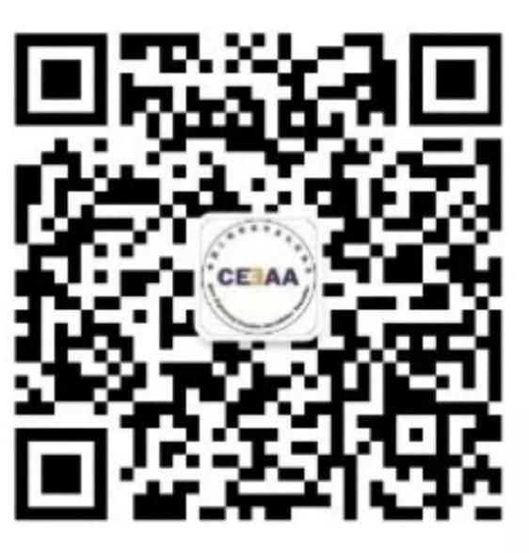

**中国工程教育专业认证协会微信公众号**

　　4.参会过程如有相关问题，请及时与认证协会秘书处工作人员联系。

联系人：李睿璞 010-66093193，13794450814；

　　           刘  艺 010-66093189，15040332008。

中国工程教育专业认证协会

2021年9月16日